**EXMO. SR. PRESIDENTE DA CÂMARA MUNICIPAL DE SUMARÉ,**

**Indico** ao Exmo. Sr. Prefeito, e este ao departamento competente no sentido de se realizar a **troca da Lâmpada** do poste de iluminação pública situado na **Rua** **das Faias (antiga Rua Um) (CEP 13180-650)** em frente ao número 01 no **Jardim São Judas Tadeu 2** neste Município.

A indicação se faz necessária pois no local há uma igreja bastante movimentada e iluminação insuficiente o que torna o local muito escuro. Essa situação tem favorecido os constantes furtos de veículos que acontecem no local.

Câmara Municipal de Sumaré, 24 de agosto de 2020.

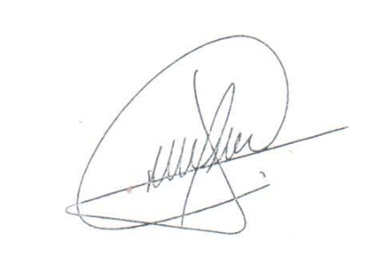

**CLAUDIO MESKAN**

**Vereador**